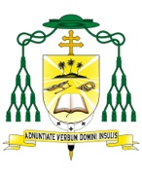
Mission Catholique
Communiqué d’information
du mercredi 12 août 2026
55e année N. 32
REGARD SUR L’ACTUALITÉ
L’HEURE DE LA RENTRÉE.
À l’heure où vient de sonner la « rentrée des classes », mesurons d’abord la chance que nous avons de pouvoir envoyer nos enfants à l’école. Certes, tout n’est pas parfait, mais quand nous sommes confrontés à ces imperfections, pensons d’abord à ces pays où beaucoup d’enfants n’ont pas la chance d’être scolarisés pour raison de guerre, de pauvreté, d’immigration, à ces pays où les enfants doivent faire parfois le ventre vide plusieurs kilomètres à pied pour rejoindre une école où le matériel pédagogique, les tables et les bancs font cruellement défaut…
Si la cellule familiale est le premier lieu d’éducation des enfants, le lieu où ils apprennent la vie commune, l’école est d’une importance capitale pour les accompagner de façon plus structurée dans leur croissance. Elle permet le développement ordonné des facultés intellectuelles, elle introduit à l’histoire et au patrimoine culturel hérité des générations précédentes, elle prépare à la vie professionnelle. L’école veut donner aux enfants et aux jeunes les moyens de s’approprier les connaissances qui leur permettront de mieux comprendre le monde, son histoire, ses lois, la société et son fonctionnement, elle prépare à la vie professionnelle. Ils pourront ainsi acquérir les moyens de devenir participants de l’œuvre créatrice commencée par Dieu au commencement du monde. Ils pourront se préparer à prendre leur place dans l’édification de notre société, de notre Fenua pour qu’il soit sans cesse plus fraternel, plus juste et plus équitable.
L’école ouvre les enfants à la vie en société. Les parents qui ont accompagné leur enfant pour sa première rentrée scolaire et qui ont été confrontés à ses pleurs, à son refus de suivre la maitresse assistent sans le savoir peut-être à un arrachement du milieu familial sécurisé, pour accéder au monde de la société à découvrir. Les petits enfants ne seront plus pendant quelques heures par jour avec leur famille ! Ils auront à découvrir au fil des ans ce lieu de rencontre avec d’autres enfants d’origine sociale et de caractère différents, ce lieu où pourra naître un esprit de camaraderie qui forme à l’acceptation de la différence. Selon les mots du Concile Vatican II en sa déclaration sur l’Éducation Chrétienne (n°5), l’école « constitue comme un centre où se rencontrent pour partager les responsabilités de son fonctionnement et de son progrès, familles, maîtres, groupements de tous genres créés pour le développement de la vie culturelle, civique et religieuse, la société civile et enfin toute la communauté humaine ». Il revient donc à l’école d’apprendre aux enfants et aux jeunes à se respecter dans leurs différences, leur apprendre à voir en ces différences non une menace mais une richesse, une complémentarité qui enrichit.
Si « réussir dans la vie » constitue un objectif légitime, plus important pour trouver le bonheur est de « réussir sa vie » ! C’est pourquoi la découverte du Christ et de son message vient donner une « couleur » particulière à nos établissements de l’Enseignement Catholique, et ce dans le respect de la diversité des croyances qui peuvent exister parmi les enfants qui lui sont confiés. Entendons-nous bien : il ne s’agit pas de convertir, il s’agit de faire découvrir la beauté du message de l’Évangile, la richesse de l’amour du Christ pour tous, qu’ils soient catholiques ou non. Comme disait Sainte Bernadette à ceux qui la questionnaient : « Je ne suis pas chargée de vous le faire croire, je suis chargée de vous le dire ! »
Enfin, l’école ne saurait assurer sa fonction d’éducation sans le soutien et la collaboration des parents. Et c’est au titre de cette responsabilité éducative que les parents participent à la mission de l’école catholique et s’inscrivent dans son projet éducatif. Ils sont invités à entretenir des relations cordiales et constructives avec les enseignants et les responsables des écoles. Ils sont appelés à s’engager dans la vie de l’établissement, et pour cela, doivent être tenus informés de l’évolution du système éducatif et de tout ce qui s’y rapporte. De leur côté, les établissements catholiques ont à cœur de faciliter la rencontre et le dialogue avec les parents et les familles grâce entre autres à la promotion des associations de parents d’élèves. Par leurs initiatives, ces associations de parents concourent à la vitalité et à l’animation des communautés éducatives, à la représentation des familles dans leur diversité, à la solidarité entre parents et entre écoles catholiques dans un esprit de fraternité, à la réflexion sur les enjeux éducatifs et scolaires, à la reconnaissance par la société et les pouvoirs publics du droit naturel des parents d’éduquer leurs enfants, (même en matière de sexualité) et donc de les inscrire dans les écoles de leur choix.
En son temps, Jésus lui-même allait à l’école ! Aujourd’hui, il continue d’accompagner parents et enfants pour cette nouvelle rentrée scolaire. Qu’il bénisse, protège et accompagne enfants, parents et personnel enseignant et non enseignant œuvrant dans toutes les écoles de notre Fenua !

+ Monseigneur Jean-Pierre COTTANCEAU

archidiocÈse
agenda
Mission/déplacement
* Père Tahiri TIAOAO est à Rikitea du 08 au 18 août 2026.
* Père Joel AUMERAN est à Tubuai du 12 au 17 août 2026
* Père Denis BERTIN sera à Ua Huka et Nuku Hiva du 14 au 21 août 2026
* Père Abraham MEITAI se rendra en Nouvelle-Calédonie du 27 août au 11 septembre 2026
appel À candidature
Poste d’Assistant comptable
Voir en pièce jointe au communiqué

camica
Vente de parcelle
Le CAMICA met en vente la parcelle cadastrée EN49 du domaine de la Mission.
Pour tout renseignement, veuillez contacter Tahiri au 87 77 17 16 ou 89 77 17 16 ou par e- mail suzanne.apahere@gmail.com
conseil des diacres
Rencontre des Diacres
La rencontre des diacres, accompagnés de leurs épouses, pour la fête de S^{t} Laurent aura lieu le samedi 29 août 2026 à la paroisse Saint Jean l’évangéliste, Toahotu.
Le thème de la rencontre : « Comment le diacre vit sa relation avec les autres. Comment il permet de présenter une église ouverte et accueillante ».
La rencontre débutera avec l’accueil à partir de 6h00 et se finira après le déjeuner. Venir avec une étole rouge et son bréviaire. En vous remerciant de bien vouloir confirmer votre présence auprès du diacre Marcelin TAUPOTINI.
VOCATIONS
SERVICE DIOCÉSAIN DES VOCATIONS
Assemblée générale
Le samedi 5 septembre 2026 se tiendra l’Assemblée générale du SDV de 8h30 à 11h00 au préau du monastère des Clarisses en présence de Monseigneur Jean-Pierre COTTANCEAU.
Les membres des 7 pôles associés au SDV sont fraternellement conviés à y participer « pour avancer, faire le point, regarder l'avenir et nous encourager les uns les autres en ce temps où notre diocèse vit sa démarche synodale - cet appel à vivre ensemble la mission de l’Église »
communications sociales
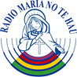
RMNTH
Enseignements
Diffusés à 01h00-10h00-16h00-21h00
FM 87. 6 / 93. 8 / 96. 4 / 101. 5
sur TNS et www.radiomarianotehau.com
Lundi 17/08 : L'amour de la Miséricorde par Monseigneur CATTENOZ
Mardi 18/08 : La sainteté au quotidien par Fabiola DUEZ
Mercredi 19/08 : La vocation de Marie par Père Abraham MEITAI
Jeudi 20/08 : Avec Thérèse espérer l'amour par Père Marie MICHEL
Vendredi 21/08 : L'Eucharistie par Père Alfonso MARIE
ÉMISSION « TOUS FRÈRES »
Jubiler (Rediffusion)
Dans l’Ancien Testament, « Jubilé » vient du mot hébreu « yobel » qui signifie « année jubilaire », une période de libération et de restauration. À l’invitation du pape François, les catholiques du monde entier ont donc été invités à vivre une nouvelle année jubilaire, une année sainte placée sous le signe de la miséricorde et du retour à l’essentiel. Mais que signifie « jubiler » aujourd’hui ? Comment vivre cette joie profonde dans nos Outre-mer ?
Cette semaine, Tous Frères explore le verbe jubiler, un mot qui résonne comme une promesse d’espérance et de renouveau.
Une émission diffusée sur la chaine de Polynésie 1ère le samedi 15 Aout 2026 à 7h.
Centre de retraites À TibÉriade
Septembre 2026
04/09 au 06/09 : Retraite communautaire – FNDA.
11/09 au 13/09 : Retraite pour tous - Te Pane Ora.
18/09 au 20/09 : Te Vai Ora Femmes Français.
25/09 au 27/09 : Retraite – CDRV.

ÉCOLE DIACONALE
Ouverture des cours aux Auditeurs Libres

Pour l’année académique 2026-2027, l’école diaconale ouvrira de nouveau ses portes aux Auditeurs Libres. Seuls pourront s’inscrire aux cours les ministres mandatés du Diocèse de Papeete hommes ou femmes à savoir : les Katekita, Tauturu Katekita et Tavini Komonio, sous réserve de l’accord préalable de leur curé.
Le nombre de participants par cours étant limité, les inscriptions seront prises dans la limite des places disponibles.
Chaque cours s’étendra sur un semestre et sera dispensé en soirée, les lundis, mardis, mercredis et jeudis, de 17h30 à 19h30.Les cours débuteront le mardi 8 septembre 2026 à 17h30.
Les cours qui seront donnés durant cette année académique sont les suivants :

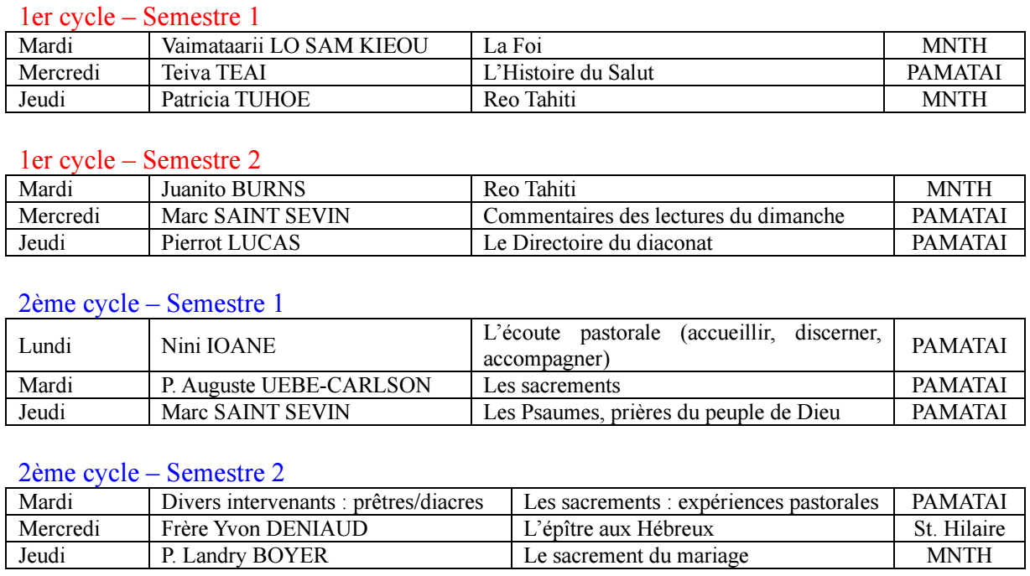
Une rencontre avec le Directeur de l'école diaconale est obligatoire avant chaque inscription à partir du jeudi 20 août 2026. Vous pouvez contacter ce dernier au 87 72 68 08 ou par mail : augusteuebecarlson@gmail.com. En son absence, contactez le D. Teiva TEAI au 89 50 62 00, ou par mail : tteiva@gmail.com

Une participation financière est demandée : 2 500 frs pour un cours semestriel.

La messe de rentrée de l’école diaconale pour les élèves diacres et les auditeurs libres aura lieu le lundi 7 septembre 2026 à 18h à la paroisse Christ Roi de Pamatai.

Veuillez trouver en pièces jointes le programme des cours et la fiche d’inscription.

Père Auguste UEBE-CARLSON
Directeur de l’école diaconale

